……………….. ANATOLISCHES GYMNASIUM
Schuljahr 2018-2019/ 1.Halbjahr 1.Klassenarbeit
Klassen 11 A/B/C/D/E
Name: Nummer : Klasse:11 - Datum: …../11/2018

1. Schreibe! Wo ist der Bär? (Ayı nerededir? Yazınız!) ( 4x3=12 P)
……………………………………… ……………………………………….. ……………………………………… ……………………………………….
……………………………………… ……………………………………….. ……………………………………… ……………………………………….

2. Schreibe die Gegenteile der Adjektive! Verilen Sıfatların Zıt Anlamlarını ve Türkçelerini Yazınız!
(10x2=20 P.)
ADJEKTIVE (SIFAT) | GEGENTEIL (ZIT ANLAMI) | TÜRKÇE ANLAMI
Billig
Bequem
Kurz
Groß
Hell

3- Was passt zusammen? Verbinden Sie die Sätzteile! Cümleleri eşleştiriniz! (6 x 2 =12 P. )

4- Beantworten Sie die Fragen! (Soruları verilenlere göre cevaplayınız!) (5 x 4 =20 P. )
a) Wohin stellst du den Sessel? (in/die Ecke) ……………………………………………………………………………………………
b) Wohin legst du den Stift? (auf/der Tisch) ……………………………………………………………………………………………
c) Wohin hängt Ali das Bild? (an/ die Wand) ……………………………………………………………………………………………
d) Wo steht die Stehlampe? (auf/ der Boden) …………………………………………………………………………………………
e)Wo ist die Maus? (zwischen/ die Kisten)…………………………………………………………………………………………………

5- Schauen Sie sich das Bild an und ergänzen Sie die Sätze! (Fotoğrafa bakınız ve cümleleri
tamamlayınız!) (7x2=14 P.)
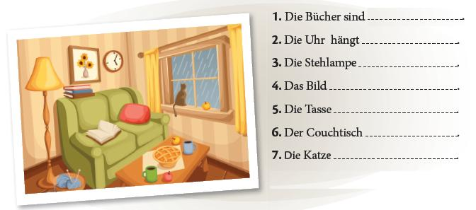
6- Lies die E-mail und Kreuze an! Richtig oder Falsch? E-Postayı Oku ve Doğru mu Yanlış mı İşaretle!
(6 x 2 =12 P. )
7- Übersetze die Wörter! (Kelimelerin Türkçe ve Almanca karşılıklarını yazınız!) (10x1=10 P.)

Almanca | Türkçe |  | Türkçe | Almanca
Der Spiegel |  |  | Komidin
Die Uhr |  |  | Bulaşık Makinesi
Das Kissen |  |  | Yatak
Das Arbeitszimmer |  |  | Koridor
Der Gasherd |  |  | Halı

....Viel Glück!......
……………………….. ……………..
Almanca Öğretmeni Okul Müdürü

